# 欢迎使用优考试在线考试系统

食醋是什么味道的？

A.酸

B.甜

C.苦

D.辣

答案:A 分数:5 分类:全民闯关 标签:常识，简单

解析:

函数 $y=lg\frac{x}{x-2}+arcsin\frac{x}{3}$ 的定义域是_______。

A. $\left[-3, 0\right)∪(2, 3]$

B. $[-3, 3]$

C. $\left[-3, 0\right) ∪ (1, 3]$

D. $\left[-2, 0\right)∪(1, 2)$

答案:A 分数:4 分类:数学 标签:很难

解析:

看图片，请问现在几点？

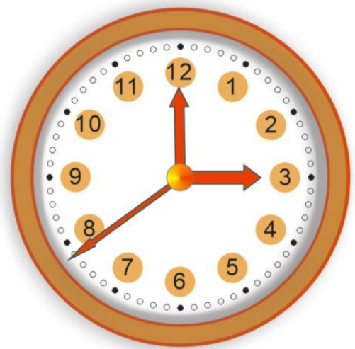

A.12:00 B.3:00 C.12:03 D.3:40

答案:B 分数:5 分类:全民闯关 标签: 常识，简单

解析:

I was very interested in_______ she told me.

A. all that

B. all which

C. all what

D. that

答案: A 分数:4 分类:数学 标签:很难

解析:我对她告诉我的所有事情都非常感兴趣。定语从句,在定语从句中,当先行词为all, something, anything等不定代词时,关系词要用that,而不用which,分析句子结构可知,空处作in的定语。再结合选项, all为先行词,应用关系代词that引导定语从句。故选A

一年中有几个季节？

A.春 B.夏

C.秋 D.冬

答案:ABCD 分数: 5 分类:生活常识 标签:简单

解析: 多选题解析

[不定项选择题]《红楼梦》中的人物有（ ）

A.王熙凤 B.贾宝玉 C.林黛玉

D.薛宝钗 E.貂蝉

答案:ABCD 分数:5 分类:文学 标签:简单

解析:

[不定项选择题]如果你是传说人物“白娘子”的助理，你一定不会让她喝什么？

A.雄黄酒 B.老白干 C.红酒

答案:A 分数:5 分类:全民闯关 标签:简单

解析:

荔枝多吃上火？

A.对 B.错

答案:A 分数:5 分类:生活常识 标签:简单

解析:

马铃薯是果实？

A. √ B. ×

答案:B 分数:5 分类:生活常识 标签:常识，简单

解析:马铃薯是是蔬菜。

一根绳子两个头，三根半绳子有_____个头？

A.8

答案:  分数:5  分类:生活常识  标签:常识，简单

解析:

一年有_____个月，有_____天，有_____个季节？

A.12 =>2

B.365 =>2

C.4=>1

答案:  分数:5   分类:系统功能  标签:常识，地理

解析:

我国的民族自治地方指_______、_______、_______。

A.自治区 =>2

B.自治州 =>2

C.自治县 =>6  
答案:  分数:10   分类:系统功能  所有空无序: 标签:常识

解析:

[理解题开始]优考试支持在线考试、局域网离线状态下组织考试，功能强大，稳定性高，可支持上万人同时在线考试。关于具体功能，通过以下几道测试题，测试一下看大家知道多少？

[标签]优考试,系统 [分类]理解题

上传企业LOGO和添加企业名称，会在哪里显示？

A.管理员端页面

B.考生考试页面

C.考生账号后台

D.子管理账号页面

答案: ABCD  分数:5   分类:强大功能

解析:

有短信通知考生考试的功能吗？

A.有 B.没有 C.不知道

答案: A  分数:5   分类:强大功能

解析:

优考试付费考试模式有哪几种？

A.先预览再付费

B.直接付费考试

C.免费组不付费

答案: ABC  分数:5   分类:强大功能

解析:

优考试可以设置强制关注公众号后考试。

A.对 B.错

答案: A  分数:5   分类:强大功能

解析:

优考试添加试题时，支持________, ___________方式，一键快速导入上万题。

A.excel B.word

答案:  分数:5   分类:强大功能

解析:

[理解题结束]

[排序题]请根据时间的先后，一一对应排序。

A.中秋节

B.端午节

C.重阳节

D.元宵节

答案:DBAC 分数:5 分类:排序题 标签:常识，简单

解析:

请把下列的诗句匹配对应。

A.红豆生南国 ->天涯若比邻 =>1

B.海内存知己 ->更上一层楼 =>2

C.床前明月光 ->春来发几枝 =>3

D.欲穷千里目 ->疑是地上霜 =>4

答案:CADB 分数:10 分类:配对题 标签:常识，简单

解析:

Some people think that all wild animals are dangerous. As a matter of fact, very （）them will attack a man if he leaves them alone. If you meet a lion or an elephant, I suppose you will （） ; but even a lion will void a man if it is not very hungry. Lions and tigers（） kill and eat men when they have grown too old and too weak to catch their usual （） , such as deer and （） small animals. If you see a wild elephant, perhaps you will be（）, However, elephants usually run away at once if you don’t attack them. Some animals get very frightened if they only smell a man; some stand and look at him for a little while （）they run away; some take no notice at all but（）walk away in another direction. Wild animals only attack（） when they are afraid that people want to harm their （），or when the hunters shoot at them and make them angry.

1. A. a few of =>2

B. few of

C. a lot of

D. many of

2. A. come nearer =>2

B. walked away

C. go by

D. run away

3. A. won’t

B. even =>2

C. not

D. only

4. A. food =>2

B. things

C. goods

D. foods

5. A. others =>2

B. other

C. some

D. any

6. A. excited =>2

B. pleased

C. frightened

D. angry

7. A. before =>2

B. after

C. at once

D. soon

8. A. loudly =>2

B. noisily

C. quietly

D. easily

9. A. person =>2

B. people

C. children

D. other

10. A. neighbours =>2

B. friends

C. young babies

D. parents

答案: BDDAB CACBC 分数:20 分类: 完形填空题 标签:常识，简单

解析:a|b|c|d|e|f|g|h|i|j